МУНИЦИПАЛЬНОЕ БЮДЖЕТНОЕ ОБРАЗОВАТЕЛЬНОЕ
УЧРЕЖДЕНИЕ ДОПОЛНИТЕЛЬНОГО ОБРАЗОВАНИЯ ДОМ ДЕТСКОГО ТВОРЧЕСТВА МУНИЦИПАЛЬНОГО ОБРАЗОВАНИЯ
КАВКАЗСКИЙ РАЙОН

Мастер – класс:
Кукла из шерстяных нитей
«Матрёнушка»
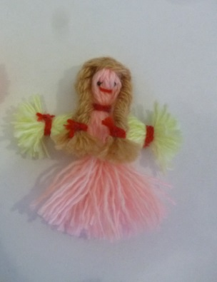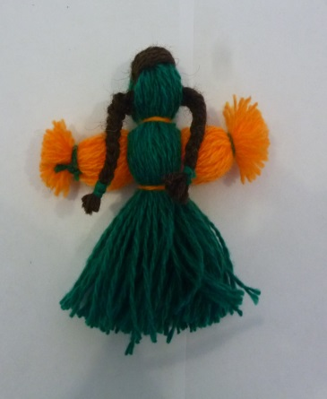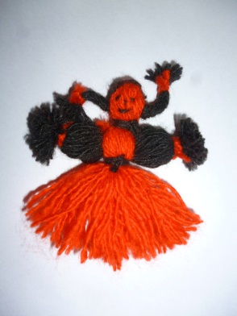

Педагог дополнительного образования
Куксова Любовь Александровна

ст.Кавказская
2016 год

С незапамятных времен на Руси куклы существовали не только как игрушка, но ещё и как атрибут, выполняющий немаловажную роль в разнообразных обрядах. Они сопровождали человека всю его жизнь, начиная с самого рождения. Кукол изготавливали своими руками, вкладывая в них частичку своего тепла. Женщины делали кукол для разных целей: удачно выйти замуж, родить ребенка, привлечь удачу и счастье. И куклы, храня в себе тепло человеческой души, действительно помогали.
Шерстяные куклы, к примеру, нередко использовались на весенних праздниках. Дети мастерили таких кукол и развешивали их по деревьям, призывая, таким образом, Весну, и, прощаясь с Зимой. Изготовить такую куколку очень просто и быстро. Для работы не потребуется использовать много материалов, а также изготавливать сложные конструкции. Всего лишь необходимо взять два клубка шерстяных ниток – светлый и тёмный, картон и ножницы. Деткам обязательно придется по душе такое занятие. Куклы из ниток могут стать отличным вариантов для талисмана или подарка в качестве сувенира.
Для этого понадобится всего лишь несколько свободных минут и хорошее настроение.

Для работы потребуются:

- шерстяные нитки различных цветов;
- листы картона: большой 14х5 см, маленький 10х3 см;
- ножницы;
- бусинки для глаз и украшения.

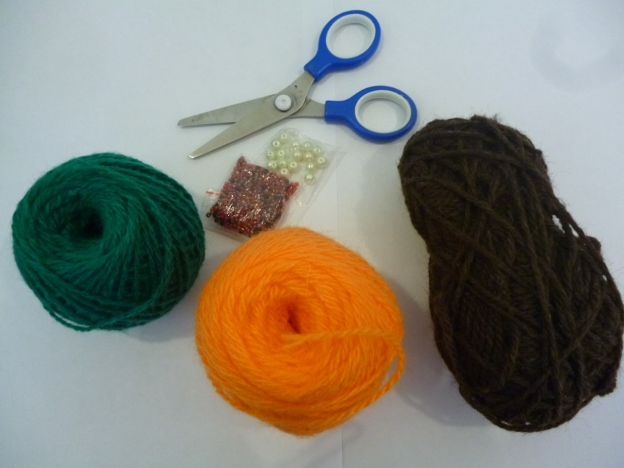

1.Из картона вырезаем две полоски размером 14х5см и 10х3см.

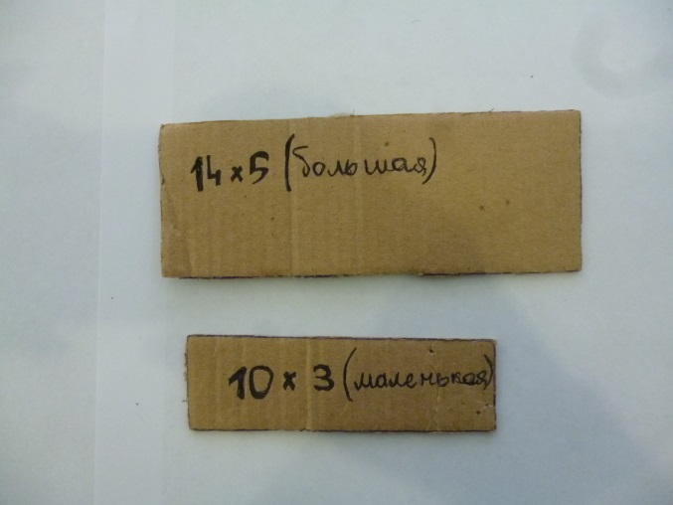

2. На большую полоску картона наматываем шерстяную нитку зеленого цвета (около 50 витков). Получился моток. Отрезаем нить и снимаем моток с картона.

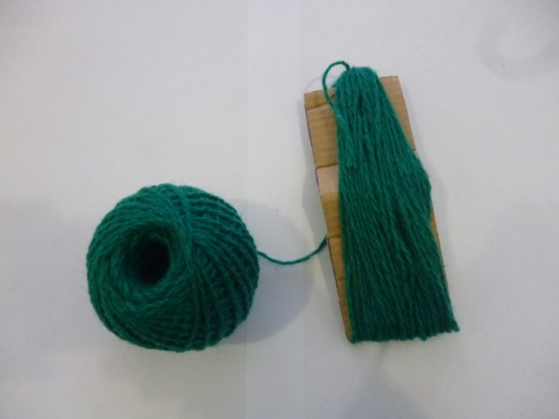

3. Отрезаем 2 небольшие нитки зеленой пряжи для формирования головы. Через моток продеваем одну полоску нитки и связываем их 2-3 крепкими узлами. Узелки прячем во внутрь мотка. Далее опускаемся на 2 см вниз и другой ниточкой перевязываем весь моток, узелки спрятали.
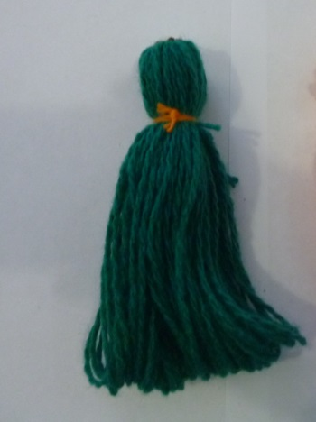

4. Приступаем к намотке рук. Берем маленькую картонку и желтые шерстяные нитки. Наматываем около 25 витков, отрезаем нить и снимаем моток с картона.
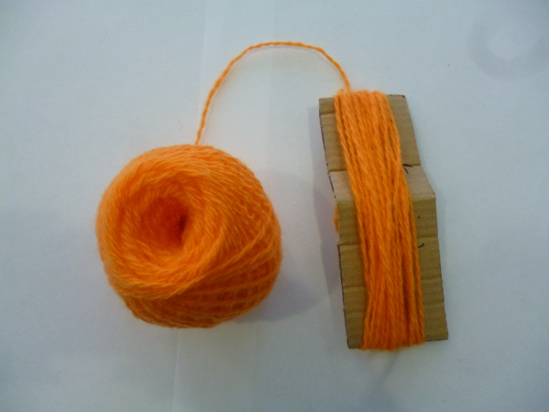

5. Отрезаем 2 небольшие нитки желтой пряжи для формирования рук. На расстоянии 1,5 см от каждого края перевязываем мотки двойными узелками. Разрезаем петли и выравниваем руки.

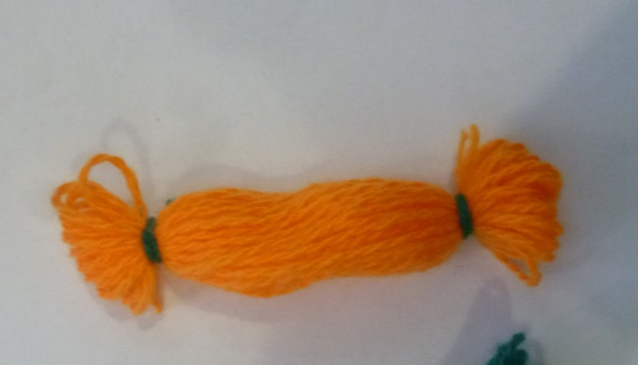

6. Просовываем руки через туловище под головой и перевязываем ниткой.
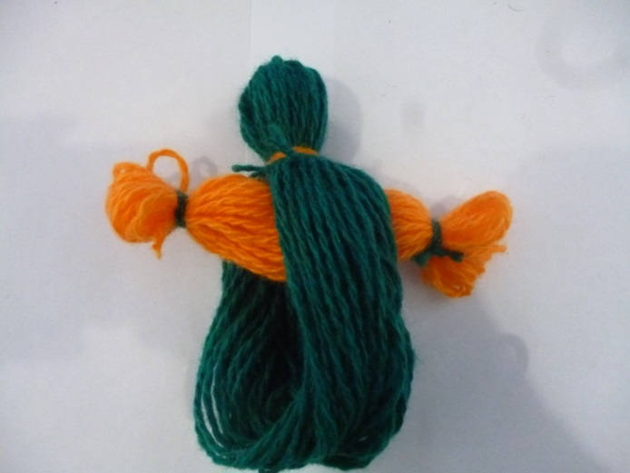
7. Появилась талия у нашей куколки. Разрезаем петли и выравниваем низ юбки. Так получилось платье.
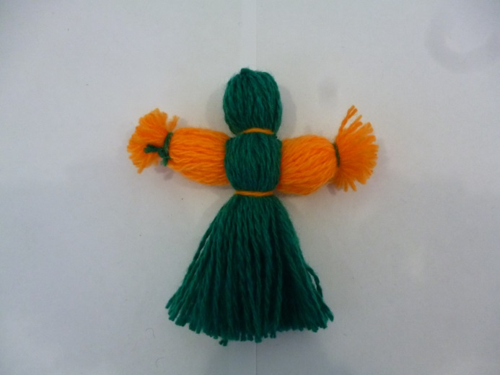

8. На большую полоску картона наматываем шерстяную нитку черного цвета (около 9 витков). Получился моток. Отрезаем нить и снимаем моток с картона.
Разрезаем петли с одного края. Продеваем через середину головы. Делаем один виток вокруг головы и заплетаем косы куколке.

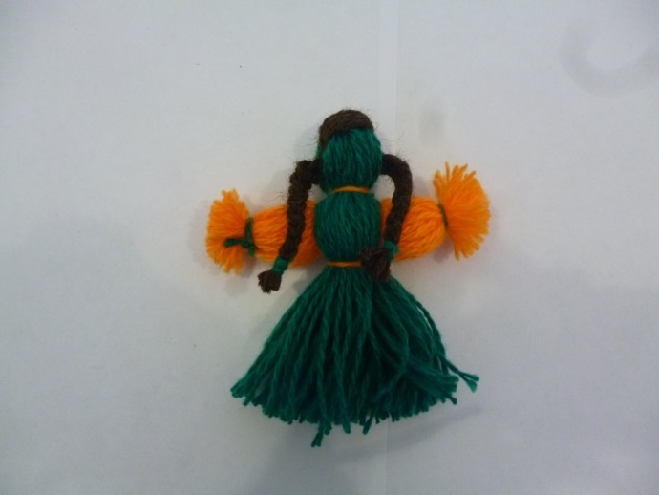

9. Рот и глазки можно вышить, можно наклеить бусинки, глазки или пуговицы.

10. Если мы хотим сделать ноги у куклы, то мы разделяем пучок ниток на 2 половинки и каждую внизу перевязываем ниткой.

В завершении работы аккуратно подрезаем кончики ниток.

Вот что получилось

